**SEGUNDA REUNIÓN DE EMPALME- SECRETARÍA DE EDUCACIÓN**

Miércoles 27 de noviembre, 3:00 pm- 5:30 pm

Oficina Secretaría de Educación

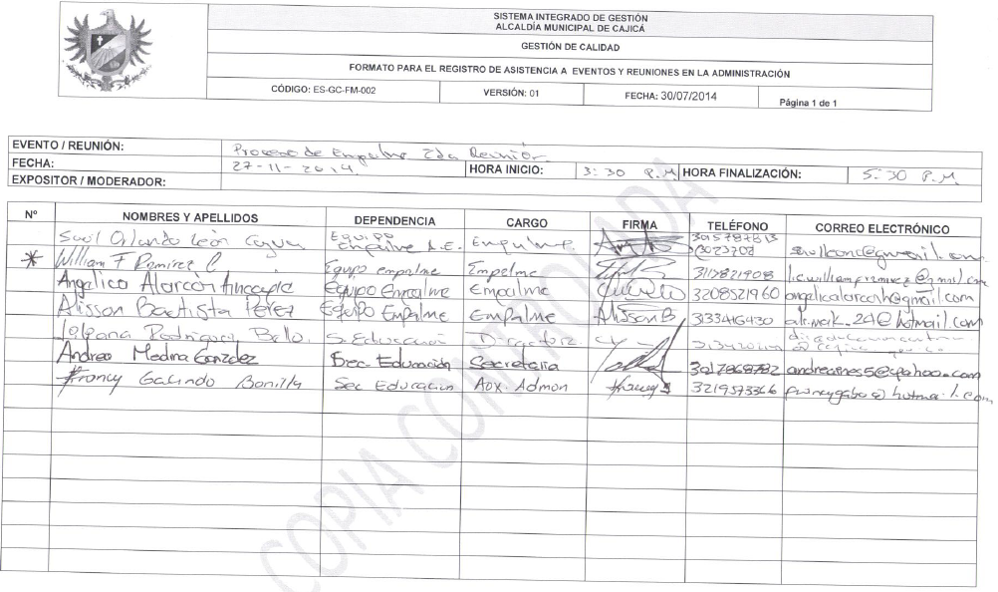

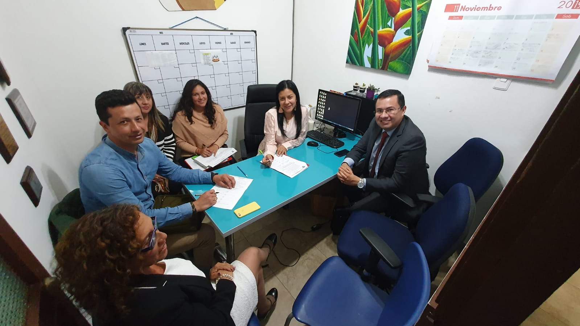

Comisión de empalme con la Secretaria de Educación y la Directora de Educación Continua